教案示例 (2017-2018 上學期) 曾老師
說話及寫作訓練──自我介紹

教學範疇：
- 中學 (第三階，說話訓練；第三階，寫作訓練)
- 中國語文課程第二語言學習架構：

NLS (1.5) 4 | 能用陳述、疑問的語氣說話
NLS (3.1) 1 | 能圍繞話題，簡單地表達自己的意見
NLR (3.2 -4.2) 5 | 能欣賞作品中詞句的運用
NLW (1.1) 2 | 能正確書寫常用字
NLW (3.1) 1 | 作品內容環繞主題，意思完整
NLW (3.2) 1 | 能根據內容重點分段，段落間的銜接大致恰當

基本資料：

任教導師：曾老師  學 校：九龍區某中學  科 目：中國語文科(非華語課程) 班(組)別：Class 2b (GCSE)  學生對象：中四 | 學生人數：18 人  日 期：2017 年 11 月 23 日(星期四)及  11 月 30 日(星期四)  時 間：每節 90 分鐘( 4:10pm- 5:40pm )  教 室：405 室  課 題：說話及寫作訓練──自我介紹

學習目標：

學生能：
- 認識發問技巧以獲取資料。{ NLS(1.1)3 }
- 認識 GCSE 說話考試的評分要求。{ NLR(1.1)4 }
- 就題目要求構思說話內容並寫下。{ NLR(2.1)2 }、{ NLW(1.1)2 }
- 辨識有關自我介紹的詞語意思。{ NLR(3.2-4.2)5 }
- 就已構思的內容作短講。{ NLS(3.1)1 }
- 判斷兩篇題目相同的文章孰優孰劣，並指出原因。{ NLR(4.1)2 }
- 參考範文的句式和結構，自行寫成一篇完整文章。{ NLW(3.2)1 }

教學流程：
第一節：2017 年 11 月 23 日(星期四)

預計時間 | 過程 | 學習目標 | 教學活動 | 學習材料 | 評估方法
10 分鐘 | 引入 | 認識發問技巧以獲取資料。 | 詢問學生：若要認識新朋友，應問對方甚麼問題， 以及如何發問。學生回  應，再由老師修正。 | ／ | 提問
20 分鐘 | 發展一 | 認識 GCSE 說話考試的評分要  求。 | 投映簡報，向學生講解  GCSE 說話考試的評分要  求。 | 簡報 | 提問
25 分鐘 | 發展二 | 就題目要求構思說話內容並寫下。 | 派發「說話練習工作紙─  ─自我介紹」，請學生根據要求，在空位寫下說話的內容(須用中文，以列點形式寫，若不懂寫，可畫圖或舉手提問)，以備跟同學分享。 | 說話練習工作紙──自我介紹 | 提問  說話練習工作紙
20 分鐘 | 發展三 | 掌握有關自我介紹的詞語。 | 在黑板書寫學生提問的詞語(有關自我介紹)。  透過提問、解說、糾正讀音等，讓學生掌握這些詞語，並請學生在筆記簿寫  下。 | 黑板、筆記簿 | 提問  口頭匯報書寫練習
15 分鐘 | 發展四 | 就已構思的內容作短講。 | 安排學生兩人一組，輪流跟同伴就所構思的內容作自我介紹，藉以練習及  互相提點。 | ／ | 個人短講

第二節：2017 年 11 月 30 日(星期四)

預計時間 | 過程 | 學習目標 | 教學活動 | 學習材料 | 評估方法
10 分鐘 | 引入 | 掌握有關自我介紹的詞語。 | 鞏固重溫：  投映檔案，展示有關自我介紹的詞語。(當中有部份詞語是上一課學生曾詢問的，也有部份是老師預期學生不懂的。) 老師透過提問、解說、糾正讀音等，讓學生複習舊詞語及掌握新詞  語，並請學生在筆記簿  寫下。 | 「有關自我介紹的詞語」檔案、筆記簿 | 提問朗讀  書寫練習
10 分鐘 | 發展一 | 認識 GCSE 說話考試的評分要  求。 | 投映檔案，展示說話練習評分紙並加以解釋。 | 說話練習評分紙 | 提問
20 分鐘 | 發展二 | - 就已構思的內容作短講。  - 掌握發問技巧以獲取資料。 | 邀請兩位學生出來向全班作自我介紹，其他同學則須用評分紙評分， 並預備兩道題目詢問短講者。短講完畢後，老師邀請同學向短講者發  問，短講者則須回答。 | 說話練習工作紙──自我介紹 | 個人短講學生提問
25 分鐘 | 發展三 | 判斷兩篇題目相同的文章孰優孰劣，並指出原因。 | 派發工作紙(提供兩篇同為「自我介紹」的文章)， 請學生判斷哪篇較佳， 並指出原因，然後由老師總結寫作要求。 | 〈自我介紹〉文章工作紙 | 評分工作紙提問
25 分鐘 | 發展四 | 參考範文的句式和結構，自行寫成一篇完整文章。 | 請學生按照寫作要求， 並參考較佳文章的句式和結構，自行就之前所構思的說話內容在筆記簿寫成一篇完整的〈自  我介紹〉。 | 〈自我介紹〉文章工作紙、筆記簿 | 寫作練習工作紙

學生作品：

學生作品 (一)：說話練習工作紙──自我介紹
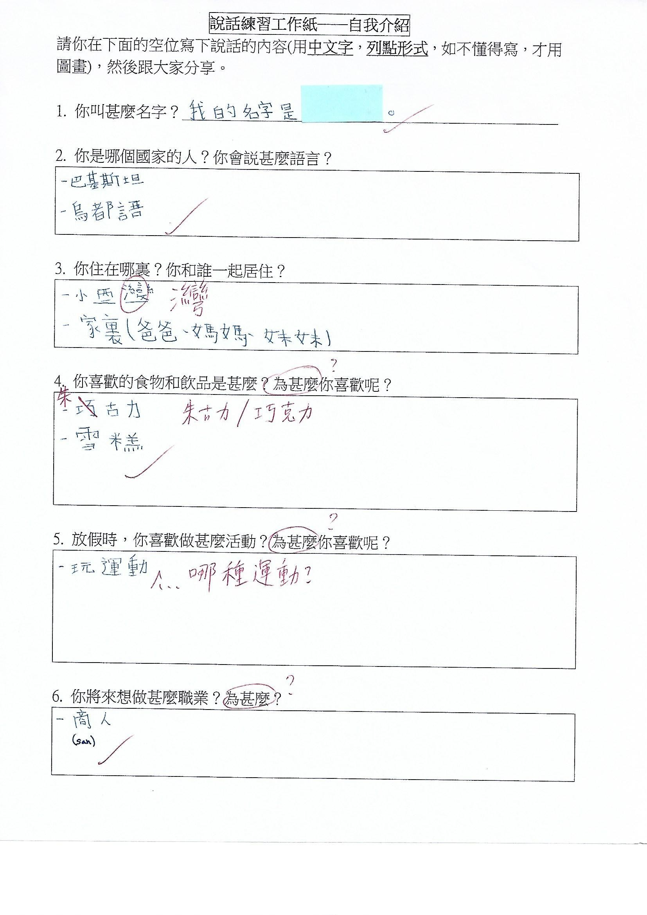

學生作品 (二)：說話練習評分紙
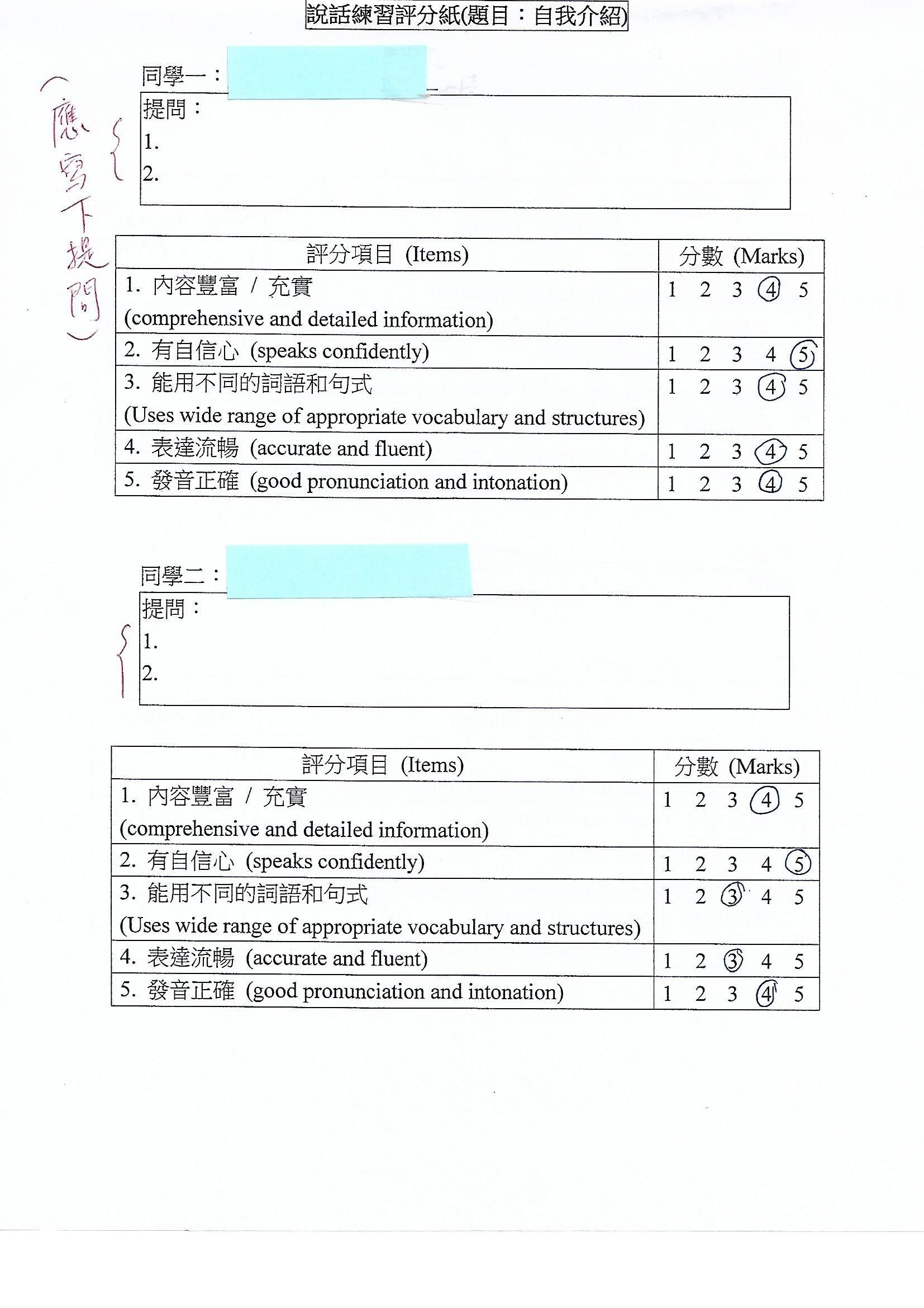

學生作品 (三)：〈自我介紹〉文章工作紙
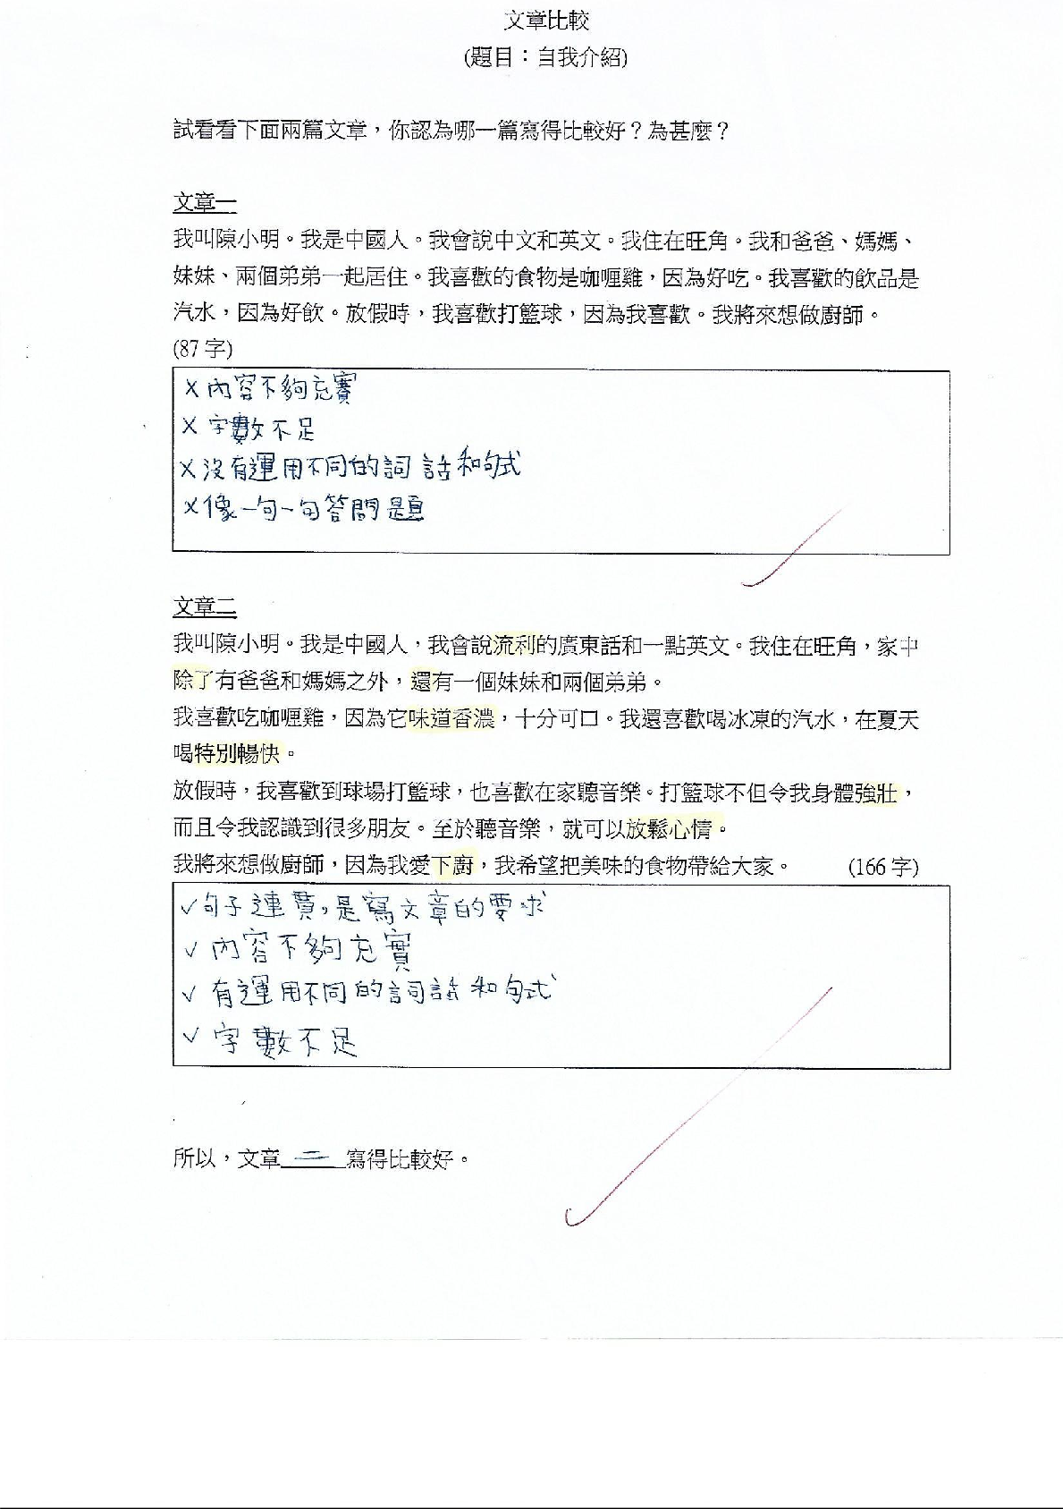

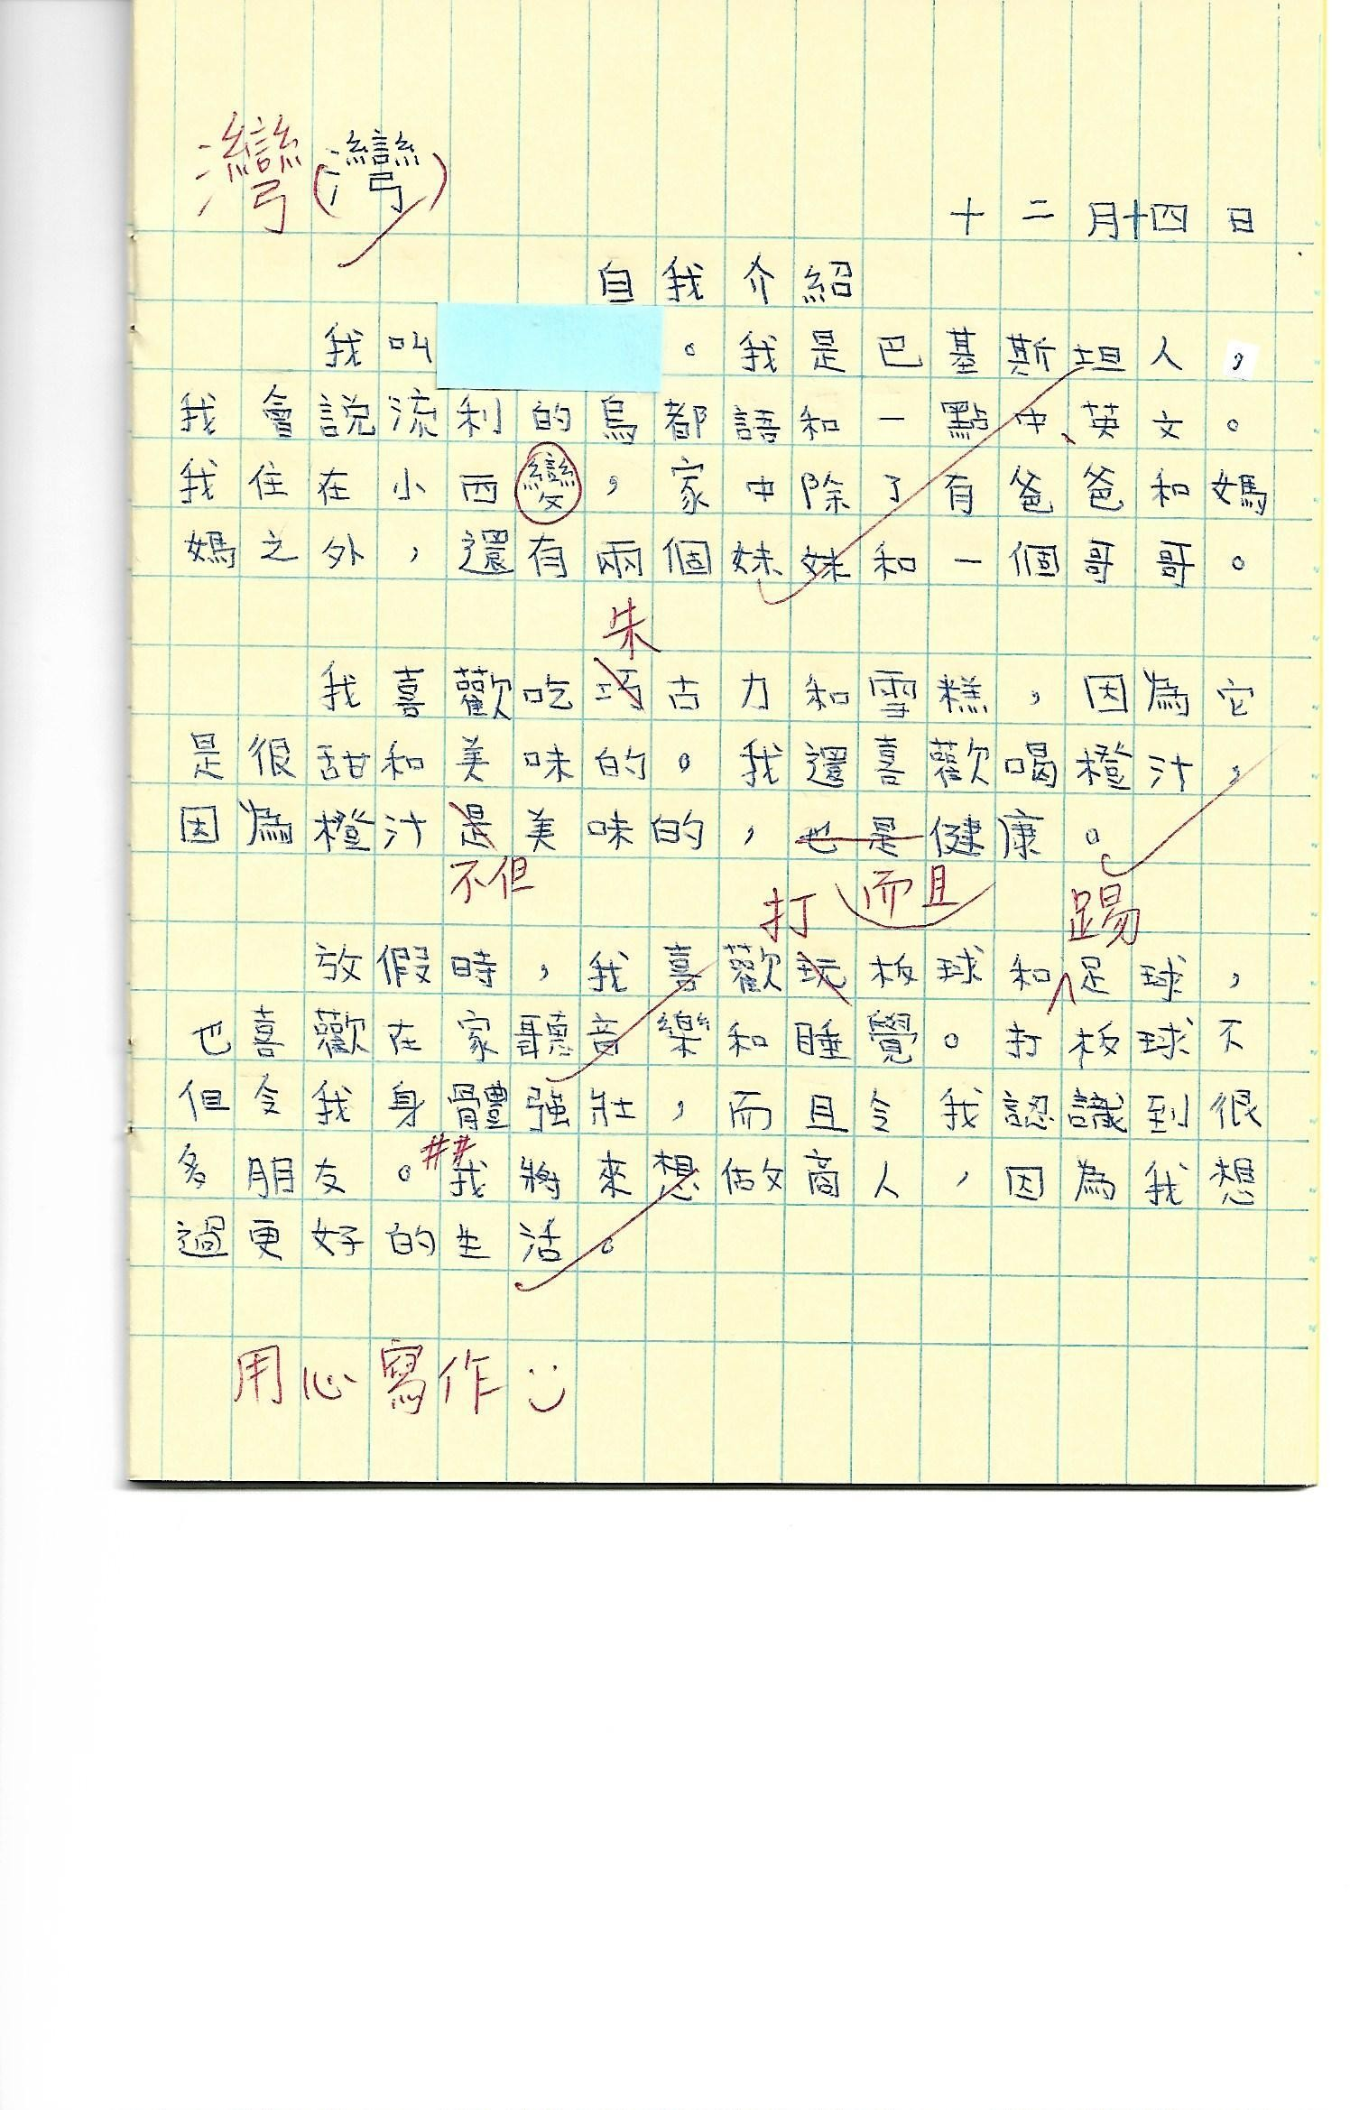
學生作品 (四)：寫作一篇完整的〈自我介紹〉

－ 完 －

